Kính thưa quí bạn
Hôm nay trơi buồn, ngồi buồn nên chọc quê cho chúng chưởi cho vui.
Dưới đây toàn là hình chọc quê. Bạn nào không nhận Được emai có hình thì đọc Microsoft Word đính kèm theo.
HCD (5-Apr-2018)
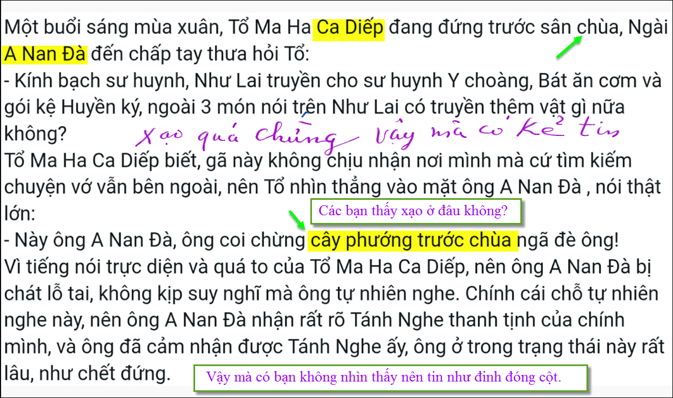
From:
To: yahoo.com>;
Sent: Thursday, April 5, 2018, 2:19:56 PM CDT
Subject: Fwd: BỐN ĐIỀU CẦN BIẾT KHI NGỦ
BỐN ĐIỀU CẦN BIẾT KHI NGỦ
Secretchina
Kiên Định dịch
Thần y Hoa Đà đúc kết 4 điều cấm kị trong khi ngủ để luôn có sức khỏe và khuôn mặt trẻ mãi không già.
Nhắc đến thần y Hoa Đà không ai là không biết đến ông và ông cho rằng giấc ngủ là quan trọng khởi nguồn trong thuật dưỡng sinh… Ông lưu truyền cho người đời 4 lời khuyên giúp bạn có được sức khỏe và một khuôn mặt trẻ mãi.
Đạo dưỡng sinh người xưa đặt giấc ngủ vào vị trí quan trọng hàng đầu, con người và động vật chỉ có ngủ mới có thể phát triển. Giấc ngủ giúp tỳ vị tiêu hóa thức ăn; vì vậy là yếu tố cốt yếu nhất trong dưỡng sinh. Chỉ cần không ngủ 1 đêm thì sẽ làm tổn hại tới sức khỏe 100 ngày và khó hồi phục được.
11h đêm là thời gian túi mật bắt đầu hoạt động; nếu không ngủ vào giờ đó, khí huyết ở túi mật sẽ bị tổn thương rất lớn. (Ảnh: Internet)
HCD: Cái vô lý của đa số toa thuốc và Người ca tụng là coi cơ thể con người y như cái máy cơ khi. Tới phiên bộ phận nào chạy thì cái đó chạy, hết giờ thì ngưng.
Theo tin tưởng của con vịt cồ nầy thì suốt ngày túi mật không chạy chỉ nằm xm TV xài iPad, đúng 11 giờ khuya là túi mật chạy sản xuất mật, chừng 15 phút sau hết giờ lại xài iPad tiếp.
Trái thận chỉ lọc nước tiểu đúng 12 giờ khuya tới 1 giờ sáng thí ngưng cái cụp.
Còn thời Hoa Đà thì làm gì có một giớ hai giờ, phải nói là giờ tí, giờ sữu...
Nguyên tắc thứ 1:
Trước giờ Tý nhất định phải đi ngủ
Ngủ là việc quan trọng trong đời mỗi người. Giờ Tý (bắt đầu từ 11h đêm đến 1h sáng) là khoảng thời gian cần phải đi ngủ, đây mới là lúc khởi đầu của một ngày mới của cơ thể. Khi đó, gan – mật hỗ trợ trong ngoài, hoạt động giống như một thể thống nhất. Vào lúc 11h đêm, túi mật bắt đầu hoạt động, tiết dịch. Nếu không ngủ say vào thời điểm đó, khí huyết tại mật sẽ bị tổn thương nghiêm trọng.
11 cơ quan nội tạng khác còn lại trong cơ thể của chúng ta đều phụ thuộc và liên quan chặt chẽ tới tình trạng của túi mật. Nếu cơ quan này bị hỏng, toàn bộ chức năng của các cơ quan khác trong cơ thể sẽ suy giảm đáng kể, quá trình trao đổi chất, hệ miễn dịch đều bị suy giảm, khí huyết tại mật có liên quan tới khu trung ương thần kinh, nếu khí mật bị tổn thương dễ gây ra các bệnh liên quan đến thần kinh như phiền muộn, tâm thần phân liệt, rối loạn ám ảnh, bồn chồn ...bỏ một đoạn nói xàm khá dài...
HCD: Tiện sinh Hoa Đà đâu có nói vậy, vịt ba xạo mượn lời ngài. Cũng như câu chuyện Ngài Ca Diếp và Ngài Anan bên trên. Hai vị đâu có nói vậy. Thế mà nhiều vị Sư, nhiề webpage nhà Chuà đã nói câu chuyện trên.
- Làm sao Hoa Cỏ Dại biết là không có nói?
Thưa dễ ợt, Đọc kỷ thấy chỗ nó sai liền. Tôi đã high light gợi ý trong hình rồi mà.
Nguyên tắc thứ 2:
Tránh suy nghĩ khi ngủ
Trung Y có quan niệm: “Tâm ngủ trước, mắt ngủ sau”.
Nhiều nghiên cứu khoa học cũng đã chỉ ra rằng: trằn trọc suy nghĩ là một trong những nguyên nhân cơ bản dẫn đến tình trạng mất ngủ.
Muốn đi ngủ vào trước giờ Tý, bình ổn tinh thần và suy nghĩ là yếu tố vô cùng quan trọng. ...bỏ một đoạn nói xàm khá dài...
HCD: Cái nầy thì ai cũng biết, đâu cần mượn danh ngài Hoa Đà. Tối tới nằm tương tư ý trung nhân thì làm sao mà ngủ cho được
Nguyên tắc thứ 3:
Nên có một giấc ngủ ngắn hoặc thiền định ít phút vào buổi trưa
Bên cạnh giấc ngủ dài vào buổi đêm, giờ nghỉ trưa cũng được Hoa Đà coi là “thời điểm vàng” dành cho giấc ngủ. Vào khoảng thời gian từ 11h sáng đến 1h chiều, hãy cố gắng chợp mắt ít phút để tiếp sức cho cơ thể. ...bỏ một đoạn nói xàm khá dài...
HCD: Thời ngài Hoa Đà chưa ai nói tới chữ Thiền Định hết
Nguyên tắc thứ 4:
Chớ nên coi thường việc dậy sớm!
Theo nguyên tắc dưỡng sinh của đạo gia, dậy sớm có lợi cho quá trình trao đổi chất, giúp cơ thể loại bỏ một số chất cặn bã ra khỏi cơ thể. Ngược lại, việc dậy trễ lại làm đại tràng không được hoạt động đầy đủ, không thể hoàn thành tốt chức năng bài tiết.
Bên cạnh đó, từ 7h đến 9h sáng được xem là “khoảng thời gian vàng” cho việc hấp thụ chất dinh dưỡng để cung cấp năng lượng hoạt động cả ngày cho cơ thể. Vì vậy, tốt nhất không nên ngủ nướng, bởi các triệu chứng như chóng mặt, mệt mỏi đa phần đều vì bạn nằm nhiều trên giường.
...bỏ một đoạn nói xàm khá dài...
HCD: Cái nầy cũng vui, đại tràng chỉ hấp thục thức ăn từ 7 giờ sáng tới 9 giờ sáng thôi nghe, Các bạn ăn sau đó thì đầy bụng rắng chịu. Lý do là sau 9 giờ sáng là đại tràng đóng cửa đi đánh mạc chược vì đã hết phiên làm việc.
Mệt quá ngài Hoa Đà đâu phải là Đạo Gia đâu, sau là bắt quàng vô đây. Tóm lại là vịt nói sợ Người khác không tin nên mượn danh ngài Hoa Đà.
Kết luận: vậy mà cũng có bạn tin.
From: H T [mailto:.... @gmail.com]
Sent: Thursday, April 5, 2018 7:08 PM
To: A A Digital
Subject: Fwd: Giấy Aluminium chữa đau lưng và đau khớp xương
Kính anh,
Xin mời anh xem email của 1 tu sĩ , bà nầy lúc trước là bạn đạo của tôi , nhưng xuất gia 3 năm nay theo Sư ông..... , DC....
Kính chúc sức khoẻ , an vui.
Ng
----- Forwarded Message -----
From: h v
Sent: Saturday, March 31, 2018, 1:32:19 PM EDT
Subject: Giấy Aluminium chữa đau lưng và đau khớp xương
Giấy Aluminium chữa đau lưng và đau khớp xương
Thấy cách dùng dễ, có lẽ hay hy vọng không ảnh hưởng gì tới sức khỏe.
Vậy ai có bệnh thử xem kết quả ra sao.
Quý vị dùng thử di hay lắm ,
Tôi di Florida vễ dau nhủc quá . Uống thuốc kg bớt .
Tối qua lấy aluninium foil (. Giấy kién bạc , chà. Sáng nay hểt nhức ,?hay quá .
Quý anh chị thử nhe . Hết thì giới thiệu cho bạn bẻ khỏi uống thưốc và hết nhửc ( dau nhửc Khổ lắm )
Hết dau thì an vui hihi Chúc cuối tuần vui vẻ . Happy Easter cũng con và các cháu .
Cô D Huệ
HCD: Vui quá, cách trị là bọc nơi đau lại bằng giấy nhâm, ở đây vị ni cô nầy chà giấy nhôm cũng hết đau.




